Район Магжана Жумабаева.

Научно-практическая конференция: «Информатизация – важнейший этап развития современной школы».

Доклад.
«Программные средства и приёмы для повышения надёжности, отказоустойчивости и контроля в работе компьютерной техники».

Науменко Николай Владимирович
преподаватель информатики
Возвышенской средней школы

с. Возвышенка.

I. Повышение надежности.
Существует множество решений позволяющих повысить надёжность работы компьютерной техники. Одно из них – это использование операционных систем линейки Windows NT: Windows NT 4.0, Windows 2000, Windows XP. Данные операционные системы используют более прогрессивную файловую структуру NTFS и славятся своей устойчивой, без «зависаний» работой. Они позволяют пользователям входить в систему с различными правами, и только пользователь знающий пароль и вошедший в систему с правами администратора имеет доступ ко всем параметрам и настройкам.
Но у данного решения существует ряд недостатков и ограничений.
Во-первых: эти операционные системы предъявляют повышенные требования к аппаратной части компьютеров, так, например, операционные системы Windows 2000, Windows XP требуют минимум 128 МБ, а оптимально – 256 МБ оперативной памяти; занимают больше дискового пространства.
Во-вторых: имеют проблемы совместимости с некоторыми программными и аппаратными средствами.
В-третьих: требуют от пользователей более глубоких знаний и навыков работы с компьютерной техникой.
Компьютеры же поставляемые в учебные классы рассчитаны на работу с операционными системами Windows 95, 98. Данные системы давно и широко распространены, просты в обращении, менее требовательны к аппаратной части компьютеров, но используют файловую структуру FAT 16, FAT 32 и отличаются менее стабильной работой. Тем не менее, существует ряд приёмов и программ позволяющих повысить надёжность и отказоустойчивость компьютеров работающих под управлением данных операционных систем.
Так используя программы PartitionMagic 6.0 и BootMagic можно предложить следующее решение данной проблемы.
Программа PartitionMagic является продолжением и развитием давно известной программы Fdisk и предназначена для создания логических разделов на жёстком диске. В отличии от программы Fdisk, PartitionMagic (при достаточном количестве свободного места) может создать новый логический раздел не уничтожая информацию на жёстком диске, может изменить текущие размеры разделов или объединить разделы в один. Используя данную программу, разбиваем жесткий диск компьютера на два логических диска.
Далее переходим к программе BootMagic. Этот менеджер загрузки после установки на вашем компьютере будет выводить собственное меню с предложением выбора операционной системы для загрузки. Исходя из предположения, что на первом логическом диске уже установлена операционная система запускаем BootMagic и сделав активным второй логический диск устанавливаем на него операционную систему. Затем с помощью данной программы устанавливаем, какая операционная система будет загружаться по умолчанию, устанавливаем интервал времени, в течении которого будет демонстрироваться меню с предложением выбора операционной системы (рекомендуется сделать данный интервал равным 1-3 секундам), и устанавливаем пароль (рекомендуется) для загрузки второй операционной системы. Также, с помощью этой программы можно настроить загрузку таким образом, что, загрузившись с первой операционной системы второй логический диск, будет невидим и недоступен, а если произведена загрузка второй операционной системы, то видны и доступны оба логических диска. Далее можно заархивировать папки Widows и Program Files 1-ой операционной системы и сохранить архивы на втором логическом диске.
В результате проделанной работы получаем следующий результат: по умолчанию на компьютере загружается первая операционная система, на которой работают ученики и с которой недоступен второй логический диск. На втором логическом диске можно хранить ценную информацию. В случае выхода 1-ой операционной системы из строя, перезагружаем компьютер, и, введя пароль, загружаем вторую операционную систему, что позволит продолжить учебный процесс и отложить восстановление компьютера на послеурочное время. Да и само восстановление сводится к тому, чтобы развернуть предварительно сохранённые папки Widows и Program Files, что займёт по времени не более 5 минут. Таким образом, можно существенно повысить надёжность работы компьютеров, сократить время на их восстановление в случае программного сбоя, избежать потери ценной информации.
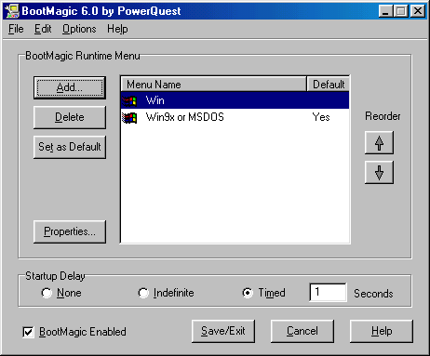
Список операционных систем.
Назначить выбранную систему загружаемой по умолчанию
Время демонстрации загрузочного меню

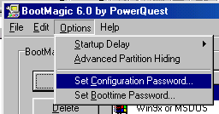
Назначить пароль на выбранную операционную систему.

Ввод пароля.

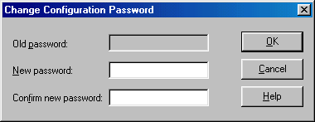

Подтверждение пароля.

II. Способы контроля.
В большинстве компьютерных классов компьютеры объединены в локальную сеть. Преимущество такого объединения очевидно: это и совместное использование оборудования, в первую очередь принтера, общий доступ к папкам и документам, возможность быстрой передачи большого количества информации и многое другое.
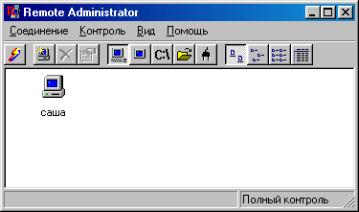
Remote Administrator (удаленное администрирование) – данная программа предоставляет большие возможности по управлению удалённым компьютером. С её помощью можно управлять другим компьютером как своим собственным. Необходимо установить программу на каждый компьютер (при установке потребуется ввести пароль). Далее нужно на каждом компьютере задать IP-адрес явным образом. Для этого делаем следующее: Пуск / Настройка / Панель управления / Сеть, выбираем компонент ТСР/IP и нажимаем кнопку Свойства. В появившемся окне, на вкладке IP-адрес, указываем адрес типа – 192.168.55.1, 192.168.55.2 и т.д. Запустив программу на одном из компьютеров, создаём соединение, дав команду: Соединение / Создать,
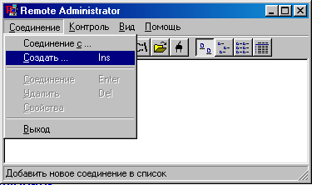
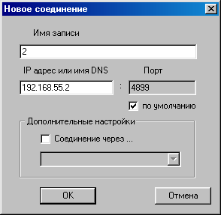
даём название соединению и указываем IP-адрес компьютера.

С этого момента в окне программы появится значок соединения, сделав на котором двойной щелчок мы подключимся к удалённому компьютеру (предварительно введя пароль данный компьютеру при установки программы).
Перед соединением необходимо выбрать способ контроля:
- Полный контроль – позволяет работать на удалённом компьютере как на своём собственном;
- Обзор – позволяет наблюдать за работой удалённого компьютера;
- Перепись файлов – позволяет обмениваться информацией между компьютерами;
- Выключение – позволяет выключить удалённый компьютер.
Можно поочерёдно подключится к каждому компьютеру и расположив окна рядом друг с другом наблюдать за их работой, при необходимости беря управление в свои руки. Также можно использовать данную программу, соединившись с удалённым компьютером с помощью модема (смотри выступление «Способы передачи информации»), такая функция уже встроена в операционную систему Windows XP (профессиональная версия).
Я использую данную программу при демонстрации ученикам приёмов работы на компьютере: подключившись к ещё одному компьютеру и развернув окно программы на весь экран (клавиша F12) демонстрирую приёмы одновременно на двух компьютерах, что позволяет ученикам равномерно разместиться и не мешать друг другу.
К недостаткам данной программы можно отнести невозможность передачи на управляющий компьютер звука и видеофильмов; также невозможно управлять компьютером на котором запущена программа работающая в сеансе MS-DOS.

Посетите наш сайт: WWW.VSH-2002.NAROD.RU
e-mail: vsh-2002@narod.ru

